ข่าวประจำวันศุกร์ที่ 6 มกราคม พ.ศ.2560 หน้าที่ 9
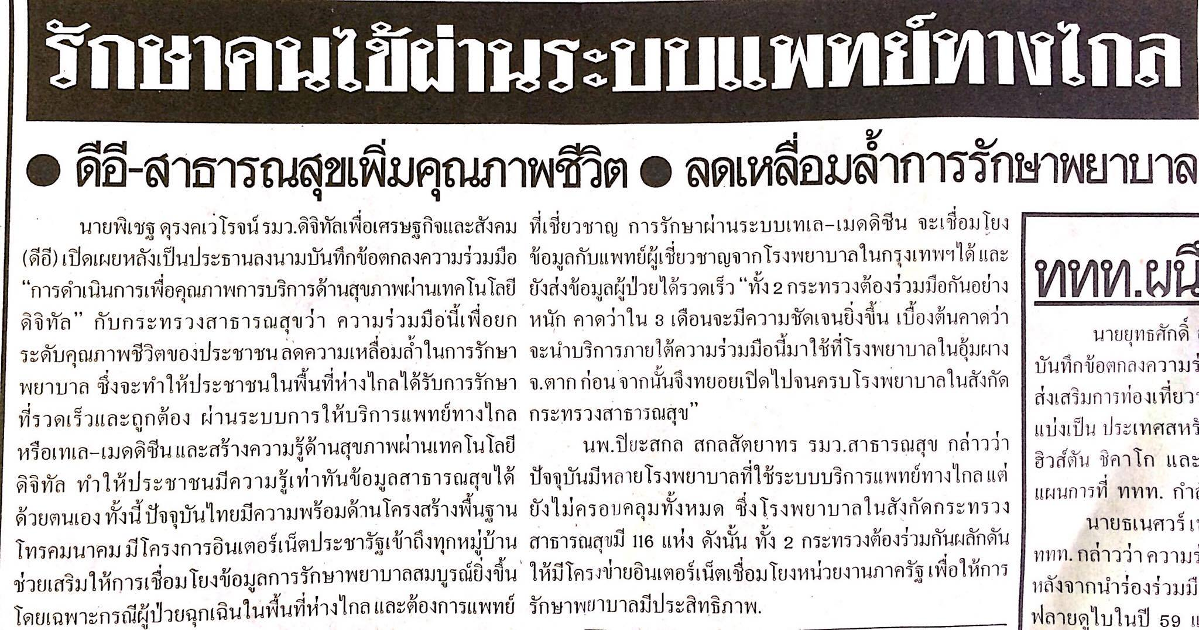

ข่าวประจำวันศุกร์ที่ 6 มกราคม พ.ศ.2560 หน้าที่ 2
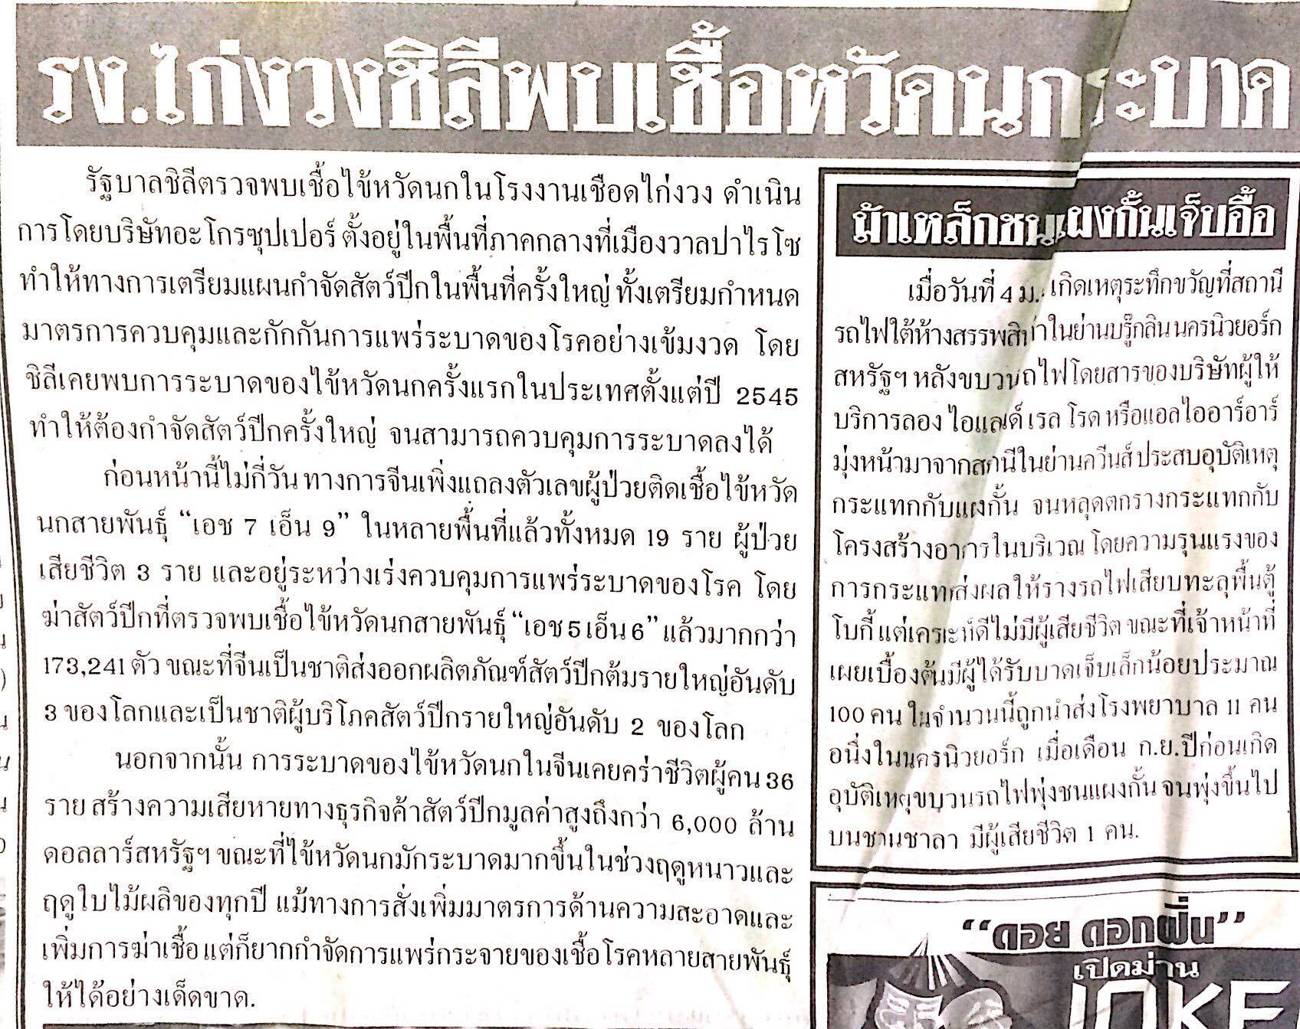

ข่าวประจำวันศุกร์ที่ 6 มกราคม พ.ศ.2560 หน้าที่ 13
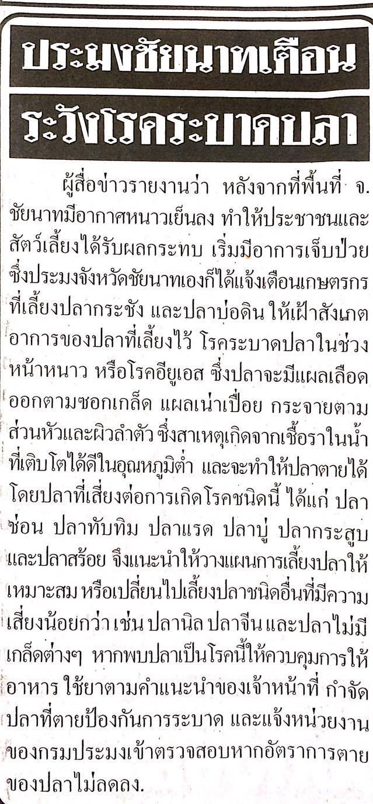

ข่าวประจำวันศุกร์ที่ 6 มกราคม พ.ศ.2560 หน้าที่ 11
